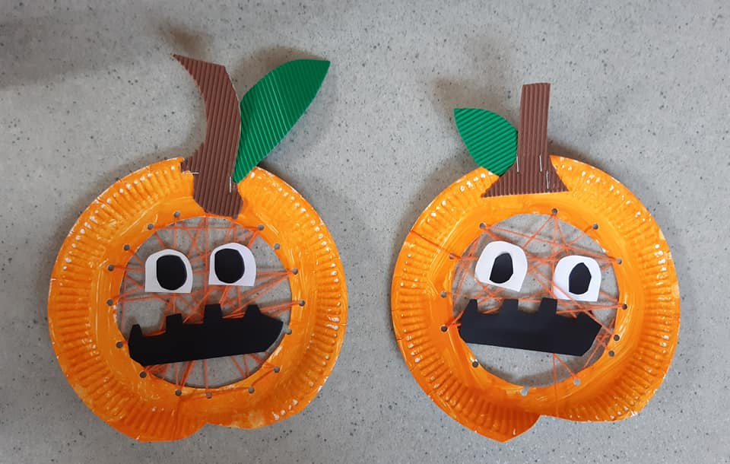

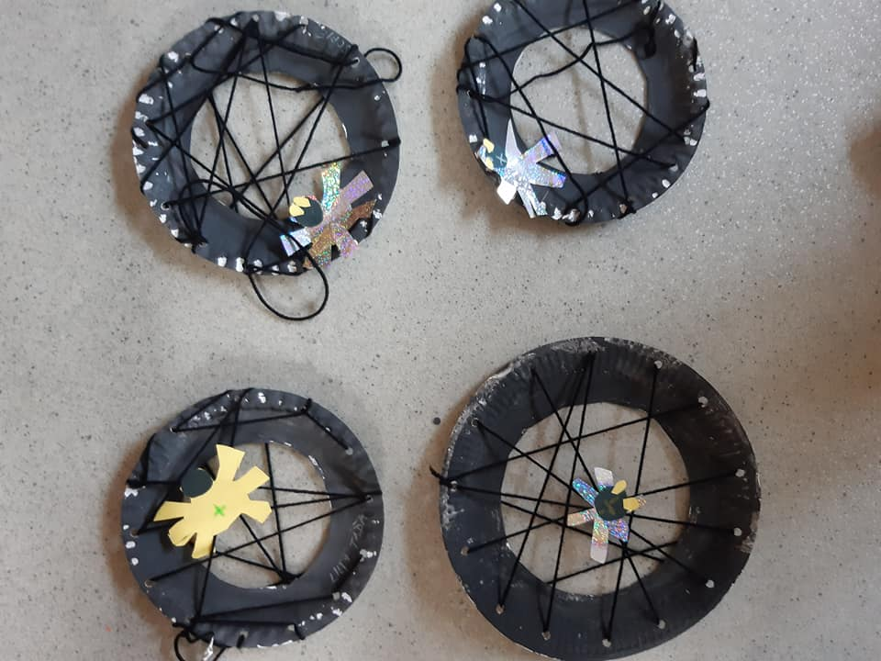

Hallowen

Dýně támhle, dýně tady,
vydlabané mají hlavy.
Je totiž ten svátek známý,
hallowen teď každý slaví.
My se duchů nebojíme,
dýně pěkně rozsvítíme.
Ty se leknou, jasná věc,
My si dáme dlabanec.

Podle číslice vybarvi dýně v řádku.

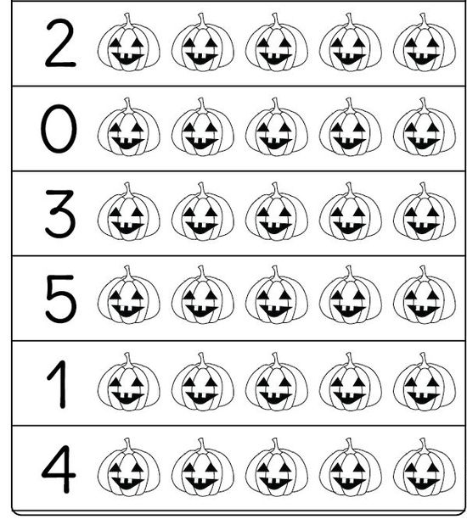
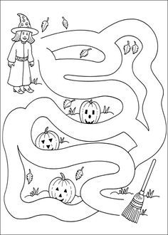
Najdi správný stín ducha

